Муниципальное бюджетное учреждение дополнительного образования
«Центр развития творчества детей и юношества»

Мастер-класс
«Тимбилдинг. Приемы сплочения коллектива»

Автор:
Асташкина Елена Владимировна,
педагог дополнительного образования, педагог-организатор
МБУ ДО «Центр развития творчества детей и юношества»

Киселевск 2015
Содержание
Пояснительная записка……………………………….. ……………..…3
Мастер-класс «Тимбилдинг. Приемы сплочения коллектива»…………..….5
Список литературы и Интернет-ресурсов ………………...……….….8
Приложения ……………….….9

Пояснительная записка
Командообразование, или тимбилдинг (англ. Team building — построение команды) — термин, обычно используемый в контексте бизнеса и применяемый к широкому диапазону действий для создания и повышения эффективности работы команды [1].
Сегодня считается актуальным использование приемов тимбилдинга в детском коллективе. С помощью тимбилдинга ребенок сможет избежать серьезных трудностей в общении и даст надежный фундамент для успешной реализации себя в будущем. Детский тимбилдинг - это активный отдых, мероприятие (игра) способствующее развитию способности чувствовать себя уверенным неразрывным звеном одной команды. С помощью моделирования ситуации все члены одной команды нарабатывают полезные навыки для совместного достижения цели, взаимной помощи друг другу, обретают удовлетворение от активного обмена эмоциями, побеждая скрытые комплексы. Ребенок в процессе игры становится увереннее и самое главное, он на практике с юного возраста осваивает и учится владеть в совершенстве искусством общения, нарабатывает определенные человеческие и деловые качества.
Цель итоговой работы: Познакомить слушателей курсов повышения квалификации (педагогов дополнительного образования, педагогов-организаторов) с термином «Тимбилдинг» и приемами его использования в детском коллективе.
Задачи:
- Дать представление о термине «тимбилдинг».
- Познакомить с некоторыми приемами тимбилдинга на примере занятия по дефиле.
- Развить комуникативные навыки.

Ожидания: Методы и формы работы с детьми, представленные в данных рекомендациях, могут быть полезны педагогам дополнительного образования, педагогам-организаторам в дальнейшей профессиональной деятельности, потому как детский тимбилдинг превращает простое активное времяпровождение в увлекательный и мощный инструмент, закладывающий фундамент психологически стабильного и успешного человека и коллектива в будущем.

Мастер-класс «Тимбилдинг. Приемы сплочения коллектива.
Добрый день.
Мастеров в дополнительном образовании немало. Мне самой посчастливилось в Центре творчества работать с мастером по моделированию и конструированию костюмов, мастером по стилистике, мастером по актерскому искусству.
Я мастер по дефиле. А все вместе мы – руководители детского образцового коллектива театра моды «Трафальгар». Сегодня театр мод - это крепкий детский коллектив единомышленников. Это команда, достигшая высоких творческих результатов.
Помог нам в этом тимбилдинг – что значит командообразование [1]. Работа над командообразованием ведется как во внеучебное время, так и во время каждого занятия.

Сегодня в формате мастер-класса я поделюсь с вами приемами командообразования на занятиях дефиле.
Думаю, что мастер-класс будет универсальным, так как каждый педагог работает в этом направлении.
Во время мастер-класса будет работать фотографы и фокус-группа «Взгляд со стороны», задача которой: охарактеризовать нашу команду в конце работы.
Методическое пояснение: фотографы и фокус - группа могут быть как сформированы заранее, так и спонтанно во время МК.

Для работы в команде приглашаю 6 человек из зала. Постройтесь, пожалуйста, в шеренгу. Расправьте плечи, почувствуйте себя моделью на подиуме.
Для начала, давайте поприветствуем зал. У вас за спиной карточки с буквами. Вы должны заглянуть друг другу за спину, догадаться какое приветственное слово можно составить из этих букв. Встать в нужном порядке спиной к зрителям и поприветствовать зал.
Методическое пояснение: на карточках написано слово ЗДРАВСТВУЙТЕ. Пока команда выполняет задание, педагог, проводящий МК обращается к зрителям.
К зрителям. Это упражнение используется как разминка. Оно заряжает участников позитивным настроем. Эмоциональный настрой на начало занятия нужен всегда. При этом происходит взаимодействие между членами команды, важная составляющая создания команды. Итак, ЗДРАВСТВУЙТЕ!!!
К участникам: участники команды, повернитесь лицом в зал, разверните карточки вперед и буквами внутрь, в команде должна быть эмблема.
Методическое пояснение: на обратной стороне карточек изображена эмблема команды – смайлик.
Поработаем над походкой. Держим осанку. Возьмите в правую руку мячик.
Методическое пояснение: мячи небольшого размера, возможно использование шариков для сухого бассейна.
Держим руки на уровне плеч. Приложите мяч к ладони соседа, выпрямите пальцы. Мяч находится между пальцами партнеров. Выполните 1 шаг с правой ноги вперед, встаньте в круг, руки вверх, опускаем, шаг влево, вправо, приседаем. Спасибо!
К участникам: Что главным было в ваших действиях? (предполагаемый ответ: согласованность). Маленькая ошибка могла разрушить всю цепь (подать коробку для мячей) Убираем мячи в коробку.
К зрителям. Согласованность - важный фактор работы в команде. И такие упражнения учат чувствовать друг друга, взаимодействовать с партнером и что не маловажно на подиуме учат работать синхронно.
На подиуме, сцене важно ориентироваться в пространстве. Встать на определенном расстоянии, в нужной точке относительно своих коллег. Попробуем. Встаньте в круг. Возьмите веревку. Закройте глаза. Постройте треугольник.
К участникам: кто начал проговаривать, как кому встать? Т.е. Вы взяли на себя роль лидера.
К зрителям. В любом командном деле (и на выступлении в том числе) могут возникнуть моменты, когда кто-то должен взять на себя ответственность за своих товарищей, проявить свои лидерские качества, смекалку. Такое упражнение выявляет лидера и учит принимать быстрые решения.
Работа на подиуме сопровождается постоянными фотосессиями. Команда получает задание и предмет (с использованием обруча изобразить на коллективном фото солнце) Работайте.
К зрителям. В жизни мы тоже часто фотографируемся, но далеко не всегда довольны своими фотографиями. Это происходит от непродуманности позировки.
Сейчас начнем фотосессию (фотографы на своих позициях). А зал я попрошу красиво сесть. Спина прямая, ноги вместе, взгляд на экран. На экране будут появляться фотографии моделей. Наша задача – повторить позировку. На счет раз, два - воспроизвести. А на «Три» фотограф сделает снимок.
А теперь слово команде. Им был дан обруч, по коллективной фотографии определите, что он символизирует. (ответ: СОЛНЦЕ)
Слово предоставляется фокус-группе о нашей команде.
Таким образом, приемы тимбилдинга, используемые на занятиях, закладывают фундамент психологически стабильной и успешной команды, и каждого человека в будущем и коллектива в целом.

Список литературы
Электронные ресурсы:
- Свободная энциклопедия Википедия [Электронный ресурс]/ Режим доступа https://ru.wikipedia.org/wiki/Командообразование

- Зинкевич-Евстигнеева Т. Д., Фролов Д. Ф., Грабенко Т. М.
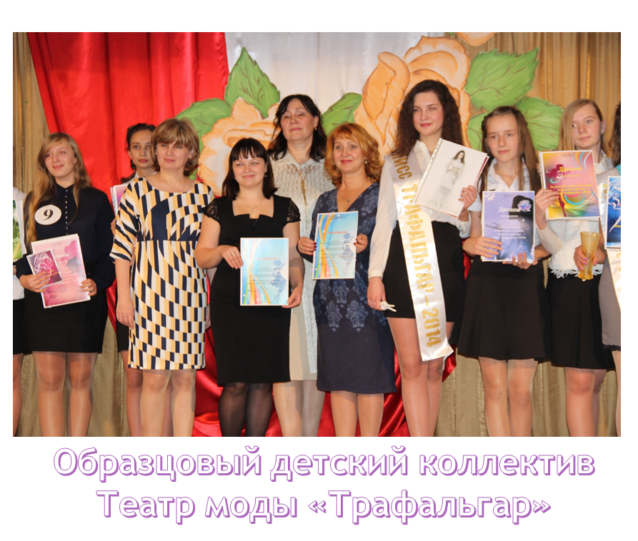
Теория и практика командообразования. Современная технология создания команд [Текст]/ Под ред. Т. Д. Зинкевич-Евстигнеевой. СПб.: Речь, 2004. 304 с.

